**Proje Dökümantasyonu**

Projemde ide olarak Netbeans database olarak ise postqresql kullandım.İstediğiniz şekilde Soap web servis yazdım.Fakat oracle database deki garip bir grafik sorunu bulunduğu için oracle dışındaki programlarla çalışmak zorunda kaldım.

Öncelikle netbeanste iki adet proje oluşturuyoruz birisi client tarafı birisi web servis tarafı için

# Proje oluşturma

a) Client

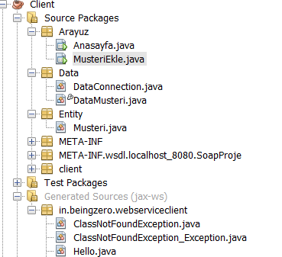

b) Servis

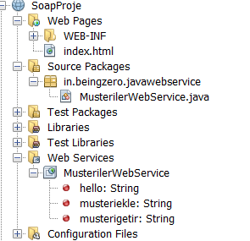

## 2 Kodlar ve Gui

**a) Webservis kısmı**

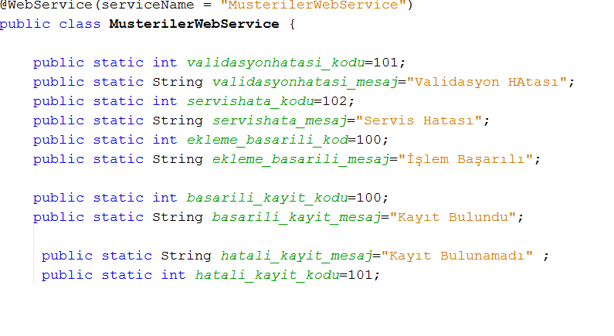

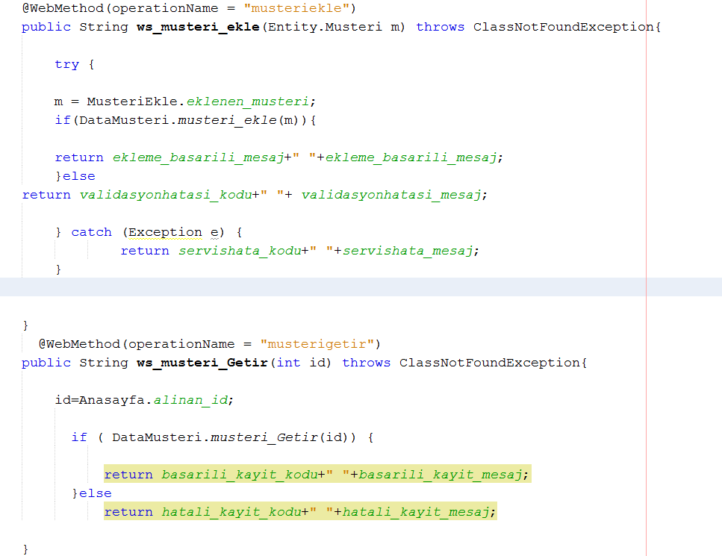



b) **Musteri Bilgileri set ve get metotları**

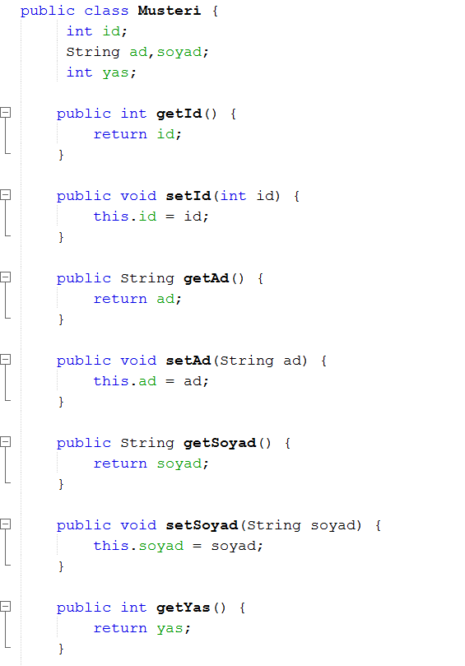

**c) Data Connection**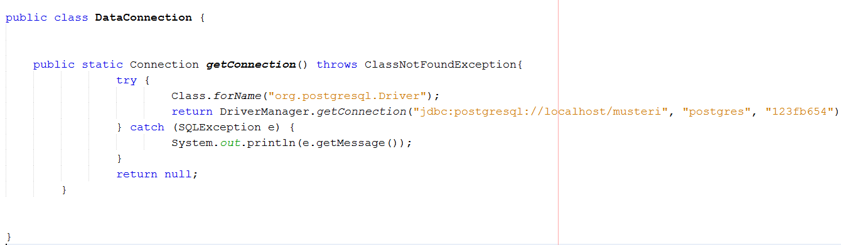

**d) Data Müşteri Ekleme**

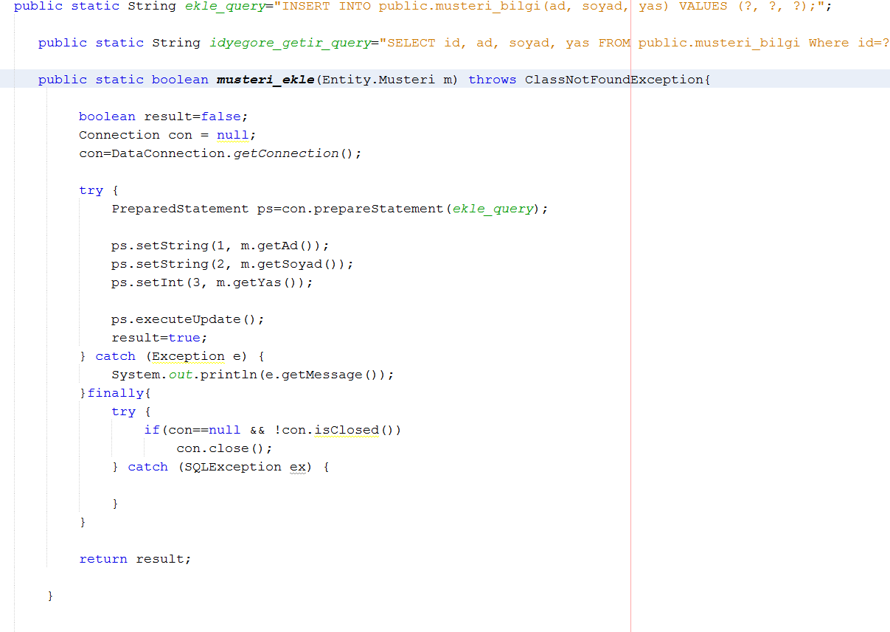

**e) Data Müşteri İd ye Göre Getirme**

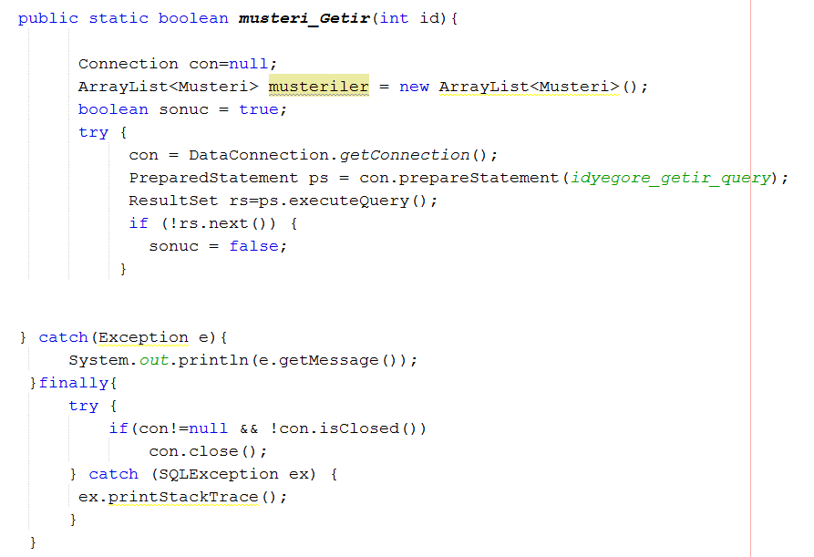

**f) Gerekli Classları Client tarafında oluşturuyoruz**

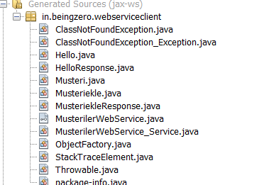

## 3 Anasayfa Pencere

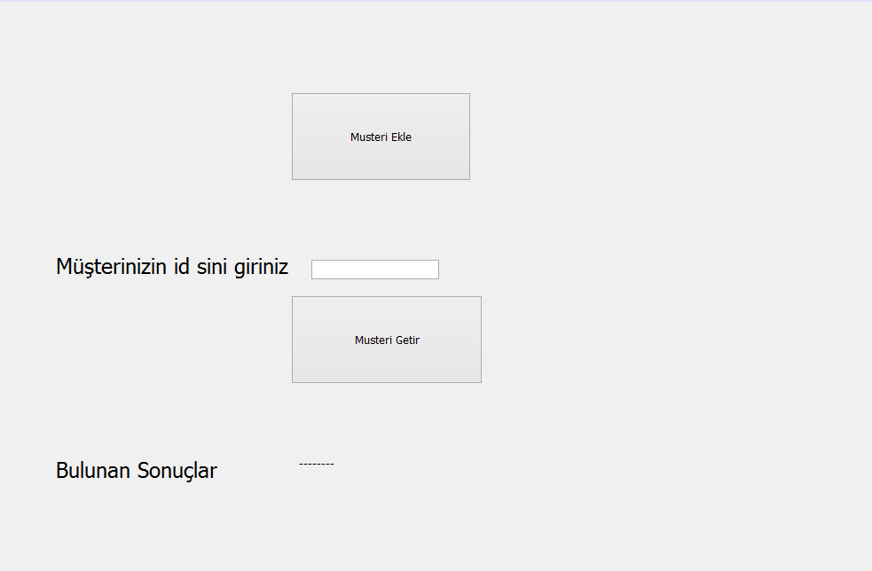

**a) Müşteri Ekleme Pencere**

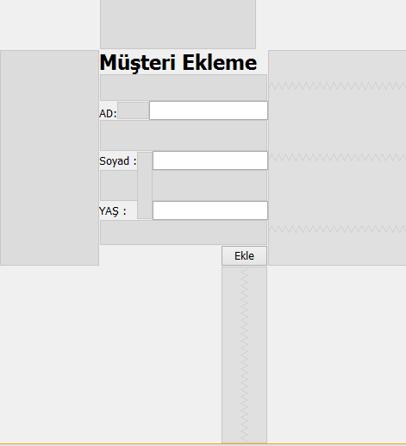

**Kod Tarafı**

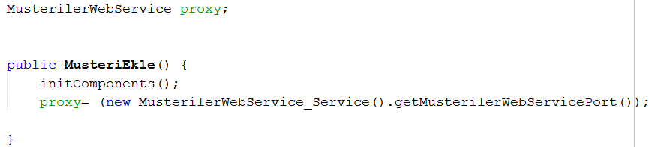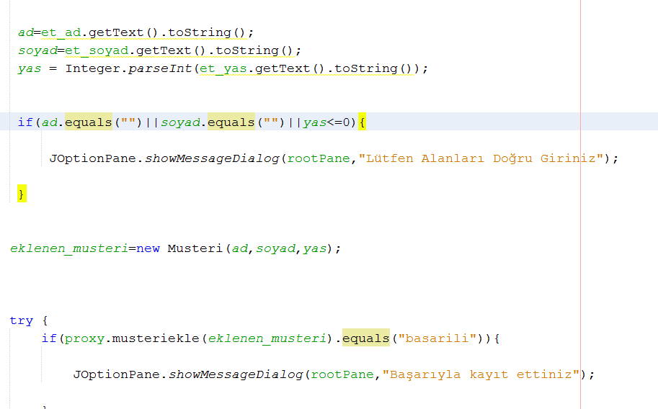

**b) Müşteri Sorgulama**

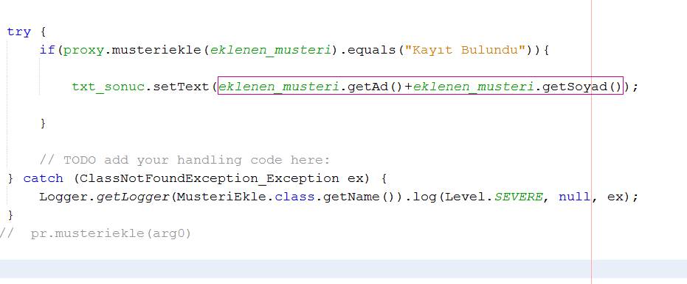

## 4 Database Tarafı

**a) Tabloyu Oluşturma**

Create table musteri(

id serial primary key,

ad varchar,

soyad varchar,

yas numeric

);

b) Müşteri Ekleme

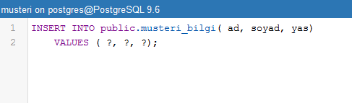

c) İdye Göre Müşteri Getirme

